**Cải thiện thực hành vệ sinh tay**

**giúp phòng ngừa lây nhiễm COVID-19**

***Có nhiều biện pháp cần thực hiện đồng bộ nhằm tăng hiệu quả phòng chống lây nhiễm COVID-19, trong đó vệ sinh tay luôn được xem là một trong những biện pháp quan trọng nhất. Thuật ngữ “Trạm vệ sinh tay” (hand hygiene stations) đã trở nên quen thuộc với nhiều quốc gia và được xem là công cụ phòng chống COVID-19 không thể thiếu, TCYTTG kêu gọi các nước trên thế giới tiếp tục cải thiện thực hành vệ sinh tay.***

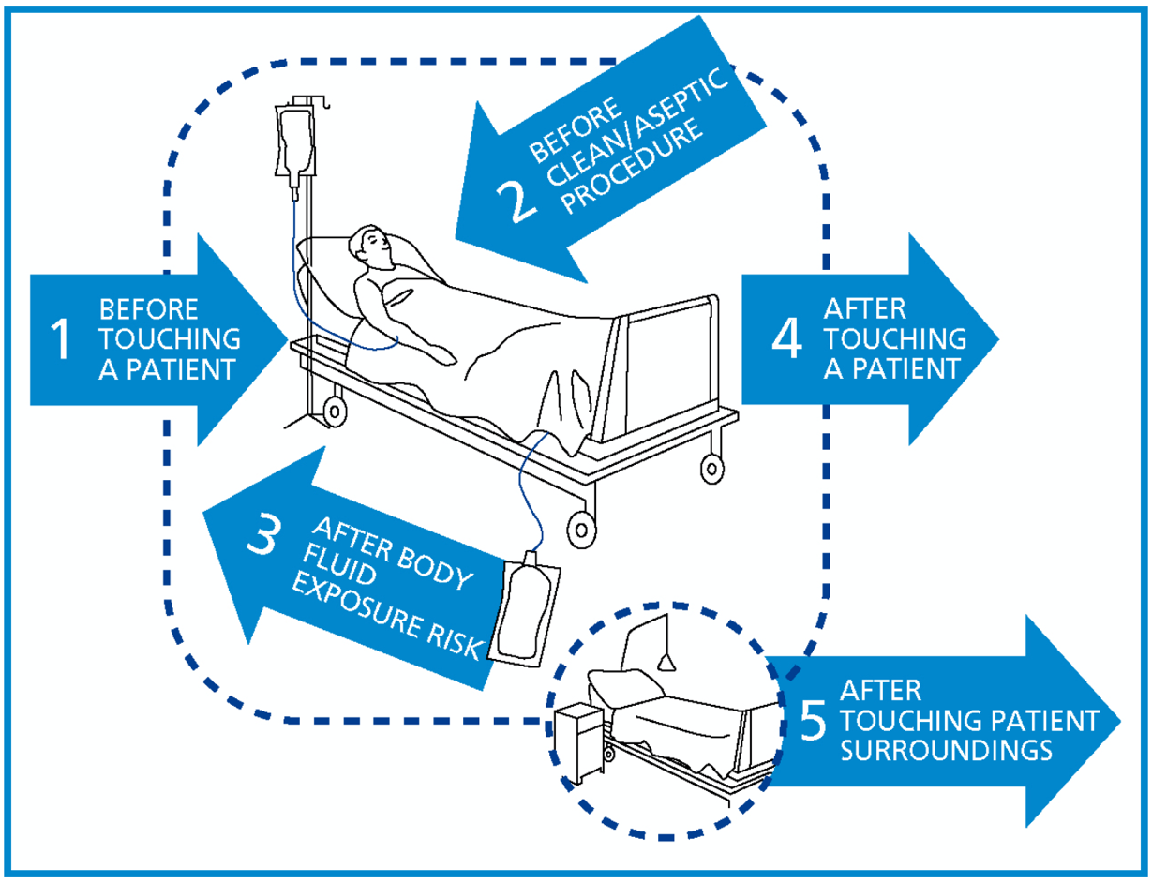

*5 thời điểm phải vệ sinh tay của nhân viên y tế (“My 5 moments for hand hygiene – WHO”)*

Cho đến nay đã có đủ bằng chứng khoa học cho thấy virus SARS-CoV-2 lây truyền qua các giọt hô hấp và qua tiếp xúc. Lây truyền qua tiếp xúc xảy ra khi bàn tay bị nhiễm chạm vào niêm mạc miệng, mũi hoặc mắt; vi-rút cũng có thể lan truyền từ bề mặt này sang bề mặt khác từ bàn tay bị nhiễm bẩn, giúp lây truyền mầm bệnh qua tiếp xúc một cách gián tiếp.

Do đó, việc vệ sinh tay là vô cùng quan trọng giúp ngăn chặn sự lây lan của virus COVID-19. Vệ sinh tay cũng làm gián đoạn lây truyền các vi-rút và vi khuẩn khác gây ra các bệnh phổ biến như cảm lạnh, cúm và viêm phổi, do đó làm giảm gánh nặng chung của bệnh tật.

Mặc dù nhận thức về tầm quan trọng của vệ sinh tay trong việc ngăn ngừa lây nhiễm vi-rút COVID-19 là rất cao, nhưng việc tiếp cận các “trạm vệ sinh tay” trong cộng đồng và tại các cơ sở y tế vẫn dưới mức tối ưu. Dưới đây là những khuyến cáo của TCYTTG về đẩy mạnh vệ sinh tay trong công tác phòng chống dịch COVID-19:

1. Bố trí một hoặc một vài “trạm vệ sinh tay” (nơi có bồn rửa tay bằng nước và xà phòng hoặc nơi đặt bình chứa dung dịch sát trùng tay nhanh) đặt ngay lối vào của mọi người bao gồm cả trường học và cơ sở y tế, tòa nhà thương mại tư nhân, để mọi người thực hành vệ sinh tay trước khi vào và rời khỏi.

2. “Trạm vệ sinh tay” nên được lắp đặt tại tất cả các địa điểm giao thông công cộng, đặc biệt tại các trạm xe buýt và nhà ga xe lửa, sân bay và cảng biển.

3. “Trạm vệ sinh tay” cần được thiết kế phù hợp cả về số lượng và chủng loại phù hợp khả năng sử dụng của nhiều thành phần khác nhau (ví dụ: trẻ nhỏ, người già, những người có khả năng di chuyển hạn chế) và số lượng người dùng để khuyến khích sử dụng nhiều hơn và giảm thời gian chờ đợi.

4. Việc lắp đặt, giám sát và cung ứng đầy đủ các “trạm vệ sinh tay” là trách nhiệm chung của các cơ sở y tế công cộng và các cơ quan quản lý các tòa nhà. Các sáng kiến của khu vực tư nhân và các đoàn thể trong hỗ trợ mặt hàng, bảo trì và sử dụng hiệu quả các “trạm vệ sinh tay” đều được khuyến khích.

5. Ban hành thành quy định bắt buộc phải sử dụng các trạm vệ sinh tay công cộng trước khi vào bất kỳ tòa nhà nào và bất kỳ phương tiện giao thông công cộng nào trong thời gian xảy ra đại dịch COVID-19. Vệ sinh tay nhiều lần bất cứ khi nào theo cách này có thể giúp trở thành thói quen tốt.

6. Tất cả các cơ sở y tế công và tư cần tăng cường triển khai các chương trình đa phương thức để cải thiện thực hành vệ sinh tay, đảm bảo cung cấp đủ số lượng tối thiểu các dụng cụ cần thiết cho vệ sinh tay, hướng dẫn vệ sinh tay, nhắc nhở và truyền thông về tầm quan trọng của vệ sinh tay trong phòng chống sự lây lan COVID-19.

7. Cơ quan y tế địa phương cần đảm bảo đủ các trạm vệ sinh tay nhân viên y tế tại tất cả các điểm chăm sóc, tại các khu vực cung ứng và xử lý đồ phòng hộ cá nhân, và nơi xử lý chất thải y tế. Ngoài ra, đảm bảo đủ các trạm vệ sinh tay cho người bệnh, người nhà và khách đến thăm, lắp đặt tại các nhà vệ sinh (phạm vi 5m), tại lối vào và lối ra của cơ sở y tế, trong phòng chờ và phòng ăn, và các khu vực công cộng khác. Khuyến khích tự sản xuất các dung dịch sát trùng tay bằng cồn nếu lựa chọn thương mại bị hạn chế hoặc quá tốn kém.

8. Nhân viên y tế nên thực hiện vệ sinh tay đúng kỹ thuật, đúng thời điểm theo hướng dẫn *“My 5 moments for hand hygiene” của TCYTTG*, nhất là trước và sau khi sử dụng các thiết bị phòng hộ cá nhân, khi thay găng tay, sau khi tiếp xúc với bệnh nhân nghi ngờ hoặc xác định nhiễm COVID-19, tiếp xúc chất thải của bệnh nhân hoặc tiếp xúc môi trường xung quanh bệnh nhân, sau khi tiếp xúc với bất kỳ dịch tiết hô hấp nào, trước khi chuẩn bị thức ăn và nước uống, và sau khi đi vệ sinh.

9. Khuyến khích tất cả các cơ sở y tế tham gia tích cực vào chiến dịch “Save Lives: Clean Your Hands - WHO” do TCYTTG phát động (2020) và hưởng ứng lời kêu gọi hành động “WASH” của Tổng thư ký Liên hợp quốc tại các cơ sở chăm sóc sức khỏe (2018).

*(Tài liệu tham khảo: “Recommendations to Member States to improve hand hygiene practices to help prevent the transmission of the COVID-19 virus” , April 1, 2020, WHO)*

**SỞ Y TẾ TP.HCM**